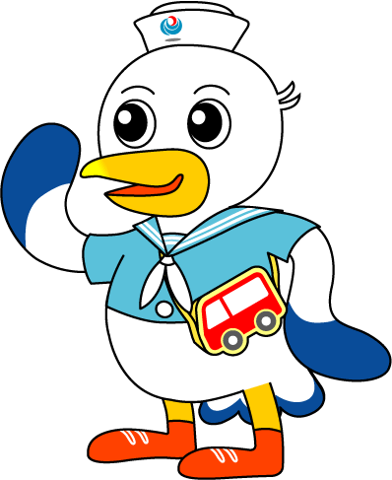
NEWS RELEASE 国土交通省 神戸運輸監理部
海事振興部 船員労政課
令和４年１２月５日資料配布

こうべぇ
近畿運輸局と同時プレス

海の世界はいいぞ！
～工業高校の生徒・教諭を対象に体験航海を実施～
神戸運輸監理部は１１月１２日（土）、独立行政法人海技教育機構海技大学校及び同校練習船「海技丸」において、兵庫・大阪・奈良の工業高校生及び教諭を対象に校内見学会・体験乗船会を行いました。

内航海運は我が国の物流の約４割（トンキロベース）を占める極めて重要な輸送手段ですが、その船員は約半数が５０歳以上と高齢化が著しくなっております。
そのため国土交通省では今後の内航海運を支える若年船員を確保、育成するため様々な施策を実施しているところです。
今般、工業高校の生徒・教諭を対象に機関部の船員の確保や育成を重点に置き、独立行政法人海技教育機構海技大学校のご協力を得まして、同校の練習船「海技丸」及び海技大学校校内見学会を実施しました。
神戸運輸監理部では、今後も、若年層のみならず、国民の皆様に内航海運の重要性や船で働く方々についてお伝えすることで、海・船・船員を身近に感じてもらいつつ、知識を深めていただけるような取り組みを実施して参ります。
主催：神戸運輸監理部、近畿運輸局、海技大学校、神戸地区内航船員確保対策協議会、
近畿内航船員対策協議会、（公社）近畿海事広報協会
日時：令和４年１１月１２日(土)１０：４０～１７：００
場所：独立行政法人海技教育機構海技大学校及び同校練習船「海技丸」
対象：兵庫・大阪・奈良各府県の工業高校５校 男子４名 女子５名 教諭４名計１３名
内容：校内見学（操船シミュレーター体験・機関シミュレーター体験、舶用大型ディーゼ
ル機関見学）及び海技丸体験航海
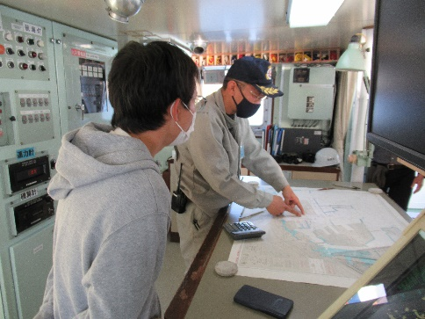
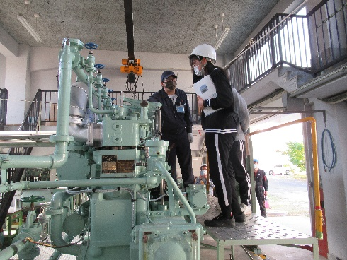
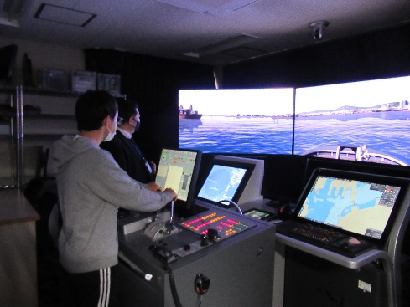

配布先 |  | 問い合わせ先
神戸海運記者クラブ |  | 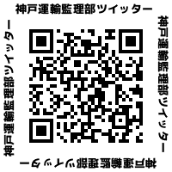  神戸運輸監理部 海事振興部 船員労政課  担当：井澤  電話：０７８－３２１－３１４９（直通）

